С 8 по 19 сентября в школе прошли конкурсы-выставки цветочных композиций «Осенний вальс» и поделок из овощей и фруктов «Чудное лукошко». В конкурсах активно приняли участие ребята 1-8 классов. Для жюри оказалось очень сложно выбрать победителей, так как все работы были достойны награды, но вот наконец были определены победители.

Победители в конкурсе цветочных композиций «Осенний вальс»:

В номинации «Букет»:
1 место – Царёв Денис, 3класс
Ларичев Александр, 9класс
2 место – Васильева Ольга , 3класс
3место – Смирнова Арина, 8класс

В номинации «Цветочные поделки»:

Младшее звено:
1 место – Козлова Екатерина, 1класс
2 место – Кривошеев Вадим, 1класс
3место – Волков Алексей, 4класс
Катаев Максим, 1класс
Васильева Анастасия, 1класс
Кузьмин Дмитрий, 4класс

Среднее звено:
1место – Смирнова Яна, 6класс
2 место – Романова Полина, 5класс
3место – Волков Игорь, 6класс
Смирнова Ксения, 6класс
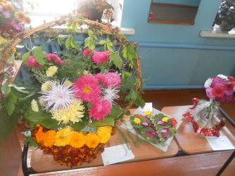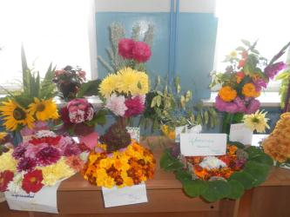
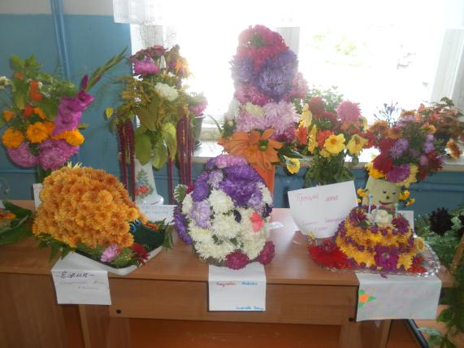
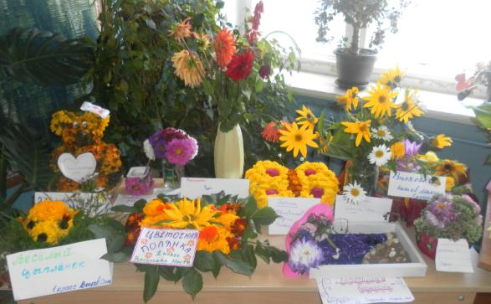
Конкурс поделок из овощей и фруктов «Чудное лукошко».
Победители:
Младшее звено:
1 место – Кузьмин Дмитрий, 4 класс
2 место – Козлова Екатерина, 1класс
Сафронова Мария, 1 класс
3место – Васильева Анастасия, 1 класс
Шатов Игорь, 4 класс
Среднее звено:
В номинации «Поделки»:
1место – Олейник Екатерина, 5 класс
2 место – Смирнова Яна, 6 класс
Смирнова Ксения, 6 класс
Каспрук Игорь, 8 класс
3место – Тепцов Артём, 6 класс
Волков Игорь, 6класс
Баринов Андрей, 5 класс
В номинации «Композиция»:
1место – Дейкина Юля, 6класс
2 место – Смирнова Арина, 8 класс
3место – Каспрук Яна, 7 класс

